- зашел на свою почту, которую указывал при регистрации профиля на GitHub, и подтвердил свое участие в совместной работе;
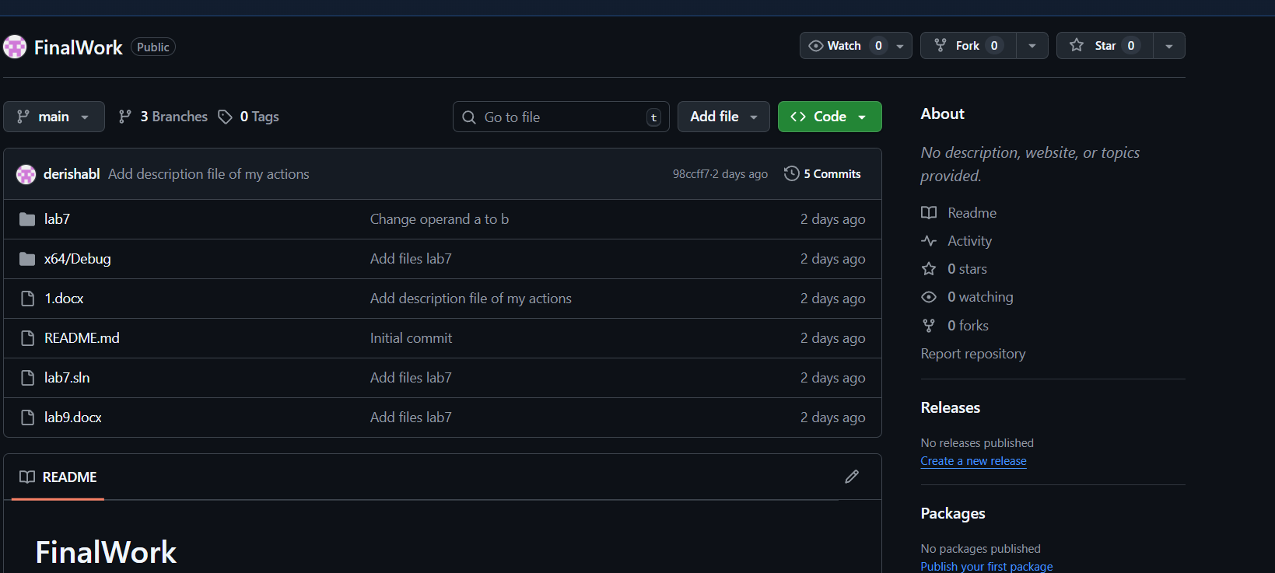
- создал свой локальный репозиторий, склонировав себе общий репозиторий FinalWork;
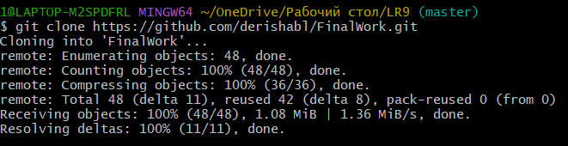
- создал новую ветку в локальном репозитории (имя ветки должно содержать вашу фамилию, например «Petrov») и перешел в эту ветку;
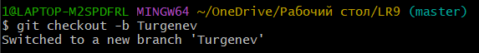
- выполнил индивидуальное задание:
• в код проекта внес изменения:
- добавил проверку на положительность первой объявленной переменной с выводом сообщения об этом.
- добавил комментарий, поясняющий строку с условным выражением.
Было:
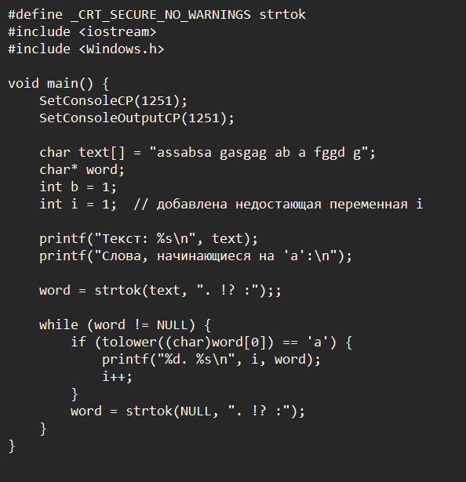
Стало после 1 изменения:
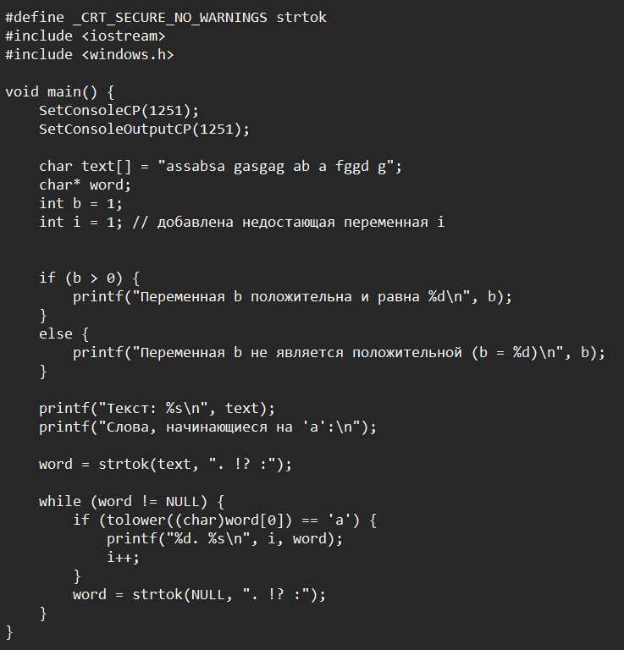
Стало после 2 изменения:
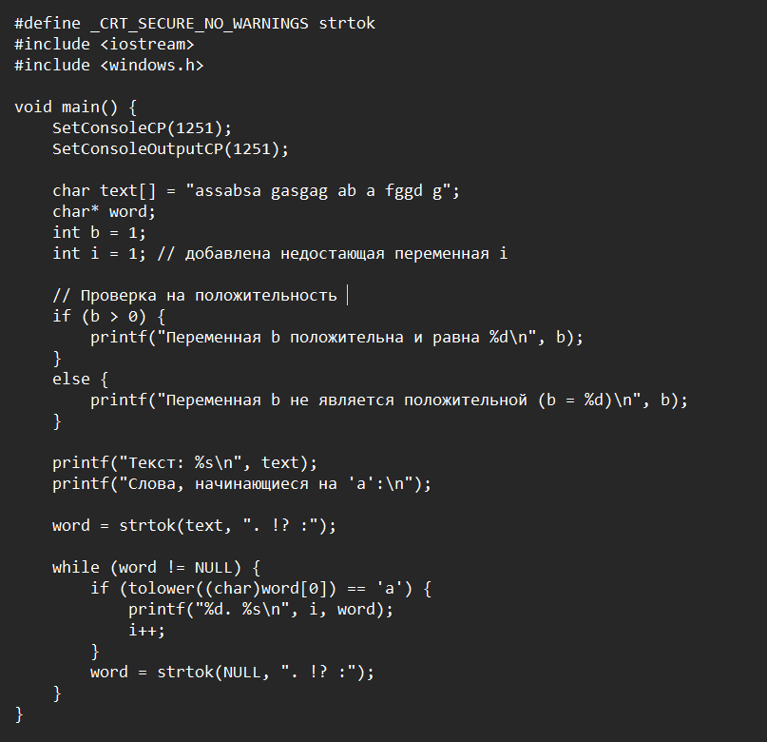
• зафиксировал каждое изменение, выполнив соответствующие команды;
1 изменение 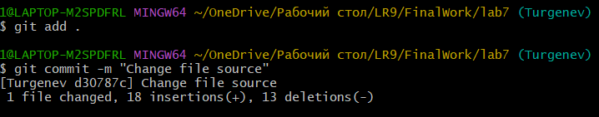
2 изменение
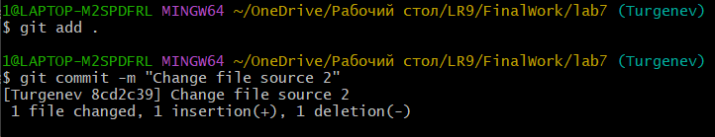
• создал в своей ветке файл 2.docx для студента №2 (для студента №3 – 3.docx), (для студента №4 – 4.docx), в котором опиcал свои действия, добавив соответствующие скрины, в том числе скрины из консоли git.
1.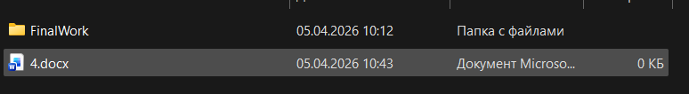
2.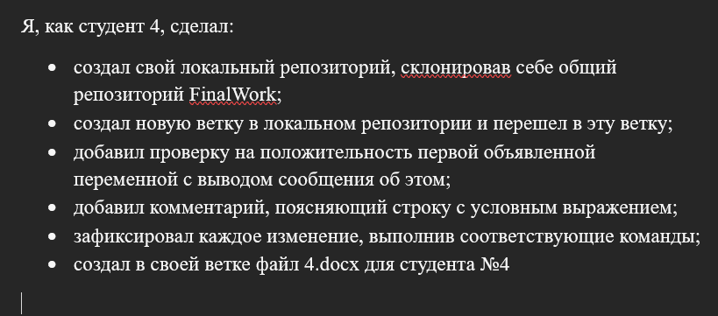
• зафиксировал добавление файла;
1.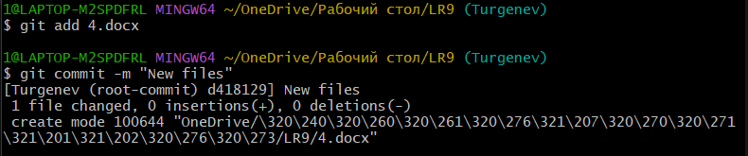
2.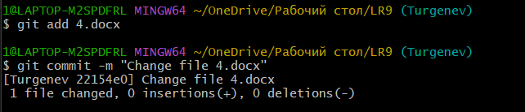
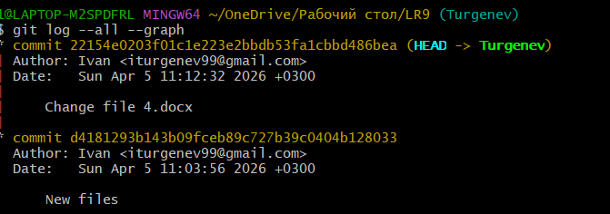
- отправил зафиксированные изменения в удаленный репозиторий в вашу ветку (в параметре команды укажите имя вашей ветки, на GitHub она создастся автоматически, это действие нужно для сохранности данных);
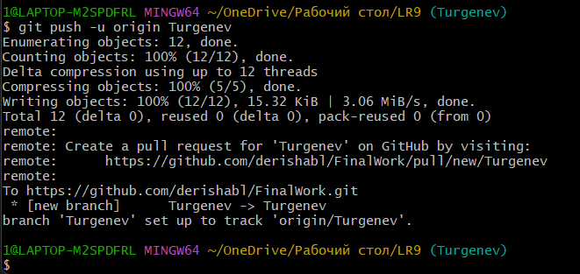
- после того как ваши изменения будут просмотрены координатором проекта (студентом №1), выполняется слияние с веткой master.
Внимание!!! Перед тем, как выполнить слияние, необходимо скопировать с GitHub из ветки master в свой локальный репозиторий (в ветку master) все произведенные изменения (если таковые есть). Затем, также в локальном репозитории, выполнить слияние своей ветки с веткой master. Только после этого отправить изменения в GitHub на ветку master.
